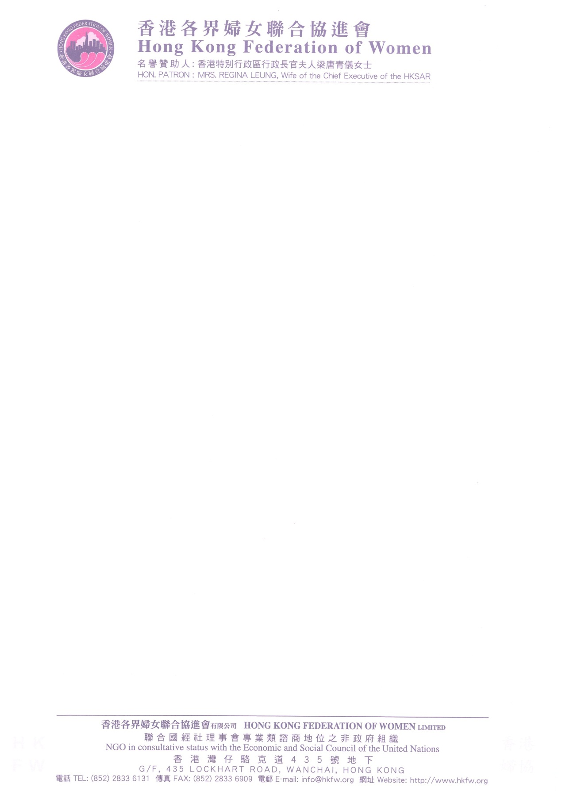
新 聞 稿

香港各界婦女聯合協進會「政制改革發展」講座圓滿結束
林貝聿嘉建議在提名委員會中增設婦女組

中國香港，2014年3月5日 — 香港各界婦女聯合協進會 (香港婦協) 為收集各界婦女就政制改革發展的意見，並提供一個讓婦女發表意見和交流的平台，該會於今天 (3月5日) 舉辦「政制改革發展」講座，並邀得香港特別行政區政務司司長林鄭月娥女士和勞工及福利局局長張建宗先生擔任主講嘉賓。

是次講座共吸引了百多人出席，參加者在會上踴躍發言。講座除了獲香港婦協多位會長、理事及會員的積極支持外，其他出席者還包括來自教育、法律、建築、醫學、會計、工商、環保等不同專業界別的女性代表，加上共三十多個婦女團體代表以及多名青年領袖等。

政務司司長林鄭月娥女士在講座上表示，如期落實2017年普選行政長官，是中央、特區政府和廣大香港市民的共同願望。特區政府會盡一切努力，促使社會各界凝聚共識。政府期望社會能在《基本法》和全國人大常委會相關解釋和決定的基礎上，就2017年行政長官及2016年立法會產生辦法相關的重點議題作充分討論，並呼籲各界能夠抱着理性和務實的態度，就兩套選舉辦法尋求共識，讓香港政制得以向前發展。

香港婦協主席林貝聿嘉致辭時表示，2017年普選行政長官不單是全港市民、特區政府和中央政府的共同理想，更與香港未來的穩定和發展息息相關，可說是開創了香港有史以來全新的一頁。一人一票選舉產生行政長官是每名香港市民的基本權利，為了如期實現2017年全港市民普選行政長官的目標，林主席呼籲香港社會各界，包括立法會各黨派議員，都應求同存異、理性討論、凝聚共識，務求令這次的諮詢能開花結果，而不希望正如林司長所言讓普選淪為鏡花水月。

林主席重申，民主與法治決不可分，有法必依的法治精神是香港的核心價值，在普選行政長官的重要時刻上，更應堅守有法必依，尊重法律的核心價值。行政長官普選的法律依據是「基本法」和「全國人大常委會的有關決定」，已於基本法第45條清楚明確地寫明。

林主席代表婦女界提出有關政制改革發展的四項意見：

- 首先，這次政制改革的大前提必須在「基本法」和「全國人大常委的有關決定」內進行，因此，只有堅持提名委員提名制度，才能確保選出的行政長官具廣泛代表性，代表香港的整體利益。
- 提名委員會的組成應參照目前的選舉委員會組成的形式，但可加以擴闊。選舉委員會是香港人接受及認識的成熟機構，建議政府可考慮由現有選委會的1200人，增至1600人，即目前選委會中的四個界別，每個界別由目前300人增加至400 人。
- 隨著每個界別新增100人，每個界別內可新增不同的組別。林主席建議可在現有的第三界別加入婦女組、青年組等，令將來的提名委員會進一步增加其代表性。
- 有關行政長官候選人數目方面，林主席認為不宜過多，以二至四名為限，這樣既能讓選舉有競爭，又不會導致選舉辦法和程式過於繁複。
為加深婦女對政制發展的認識，香港婦協在舉辦是次講座前已先後於去年8月17日及本年1月20日舉辦兩次相關的講座。婦協將繼續積極推動會員參與政制發展的討論，收集婦女團體及會員的意見，並向政府積極反映。

「香港婦協」自一九九三年成立以來，一直為團結各界婦女、關心香港事務、提昇婦女素質及地位而努力，並在各個社會議題及特區政策事務上，積極發表婦女的意見，維護婦女權益，現有會員人數超過十萬人。

傳媒查詢，請聯絡：

陳秉量  電話：2833 6131  傳真：2833 6909  電郵：sunny@hkfw.org | 黃啟恩  電話：2833 6131  傳真：2833 6909  電郵：annette@hkfw.org

香港各界婦女聯合協進會「政制改革發展」講座圓滿結束
相片說明

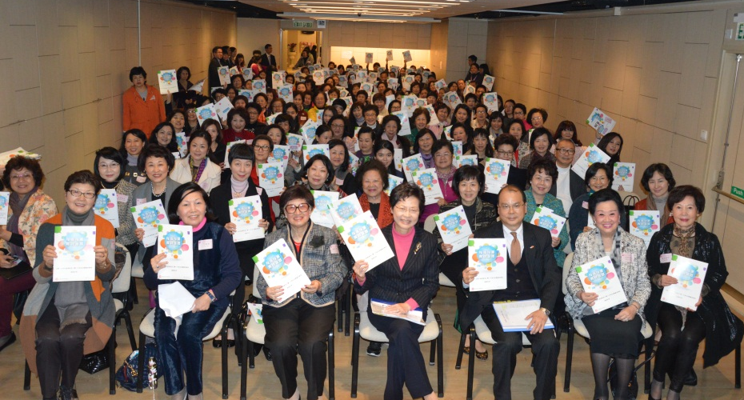

相片A :
由香港婦協舉辦的「政制改革發展」講座，出席人士踴躍表達對政改意見。主講嘉賓政務司司長林鄭月娥(前排左四)、勞工及福利局局長張建宗(前排左五)及香港婦協主席林貝聿嘉(前排左三) 與百多名出席者合照。

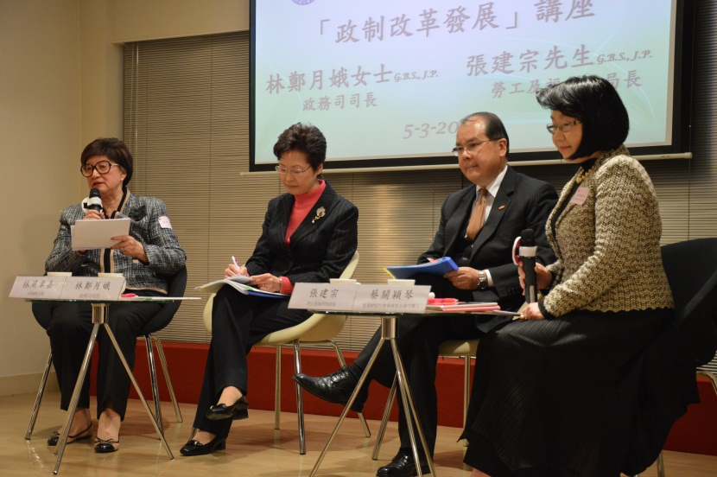

相片B :
今天 (3月5日) 晚上香港婦協邀得政務司司長林鄭月娥(中)、勞工及福利局局長張建宗(中)為「政制改革發展」講座主講，講座上香港婦協主席林貝聿嘉(左)代表婦女界發言，講座由婦協社會事務委員會召集人蔡關穎琴(右)主持。

